**Accedere al registro elettronico**

**Accéder au registre électronique**

**Access the electronic register**

**الوصول إلى دفتر الملاحظات الإلكتروني**

**Dal motore di ricerca digita sito web** [**www.cpia1foggia.edu.it**](http://www.cpia1foggia.edu.it)

**Du moteur de recherche tapez sur le site web** [**www.cpia1foggia.edu.it**](http://www.cpia1foggia.edu.it)

**From the search engine, type the website** [**www.cpia1foggia.edu.it**](http://www.cpia1foggia.edu.it)

**من محرك البحث ، اكتب موقع الويب** [**www.cpia1foggia.edu.it**](http://www.cpia1foggia.edu.it)

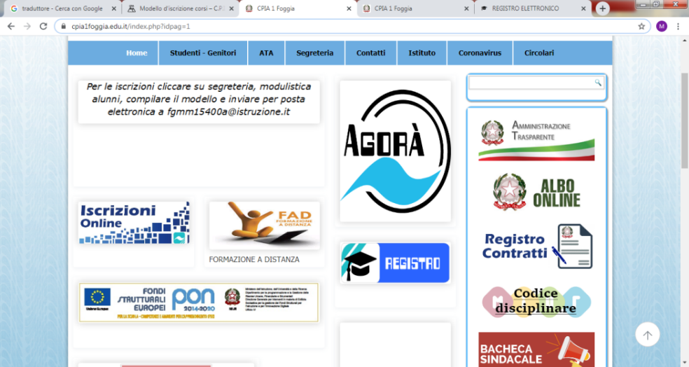

**Viene visualizzata questa pagina, fare clic su **

**Cette page apparaît, cliquez sur **

**This page appears, click sur **

**تظهر هذه الصفحة ، انقر فوق**

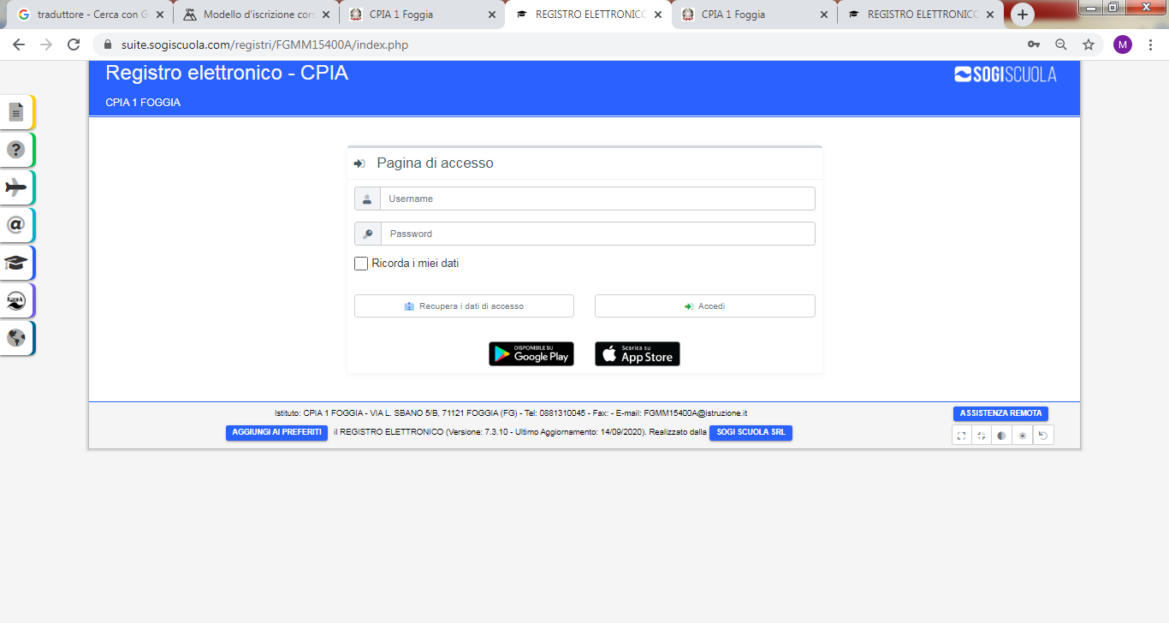

**Inserisci nome utente e password che ti saranno forniti dalla scuola**

**Entrez votre nom d'utilisateur et votre mot de passe qui vous seront fournis par l'école**

**Enter your username and password that will be provided to you by the school**

**أدخل اسم المستخدم وكلمة المرور اللذين ستوفرهما لك المدرسة**

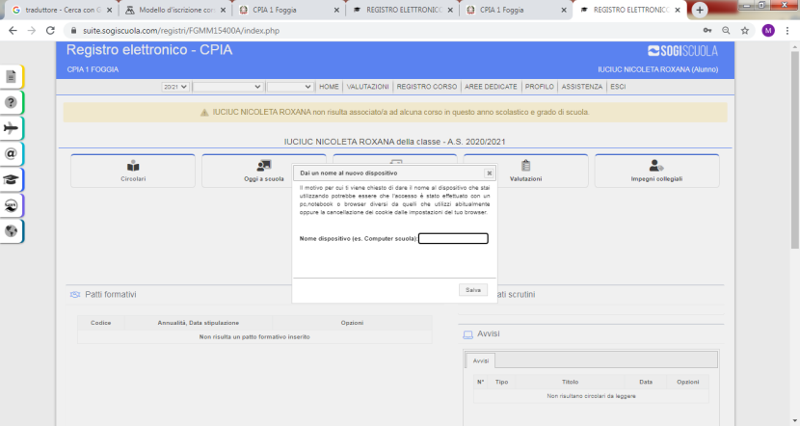

**Ti viene chiesto di salvare il nome dispositivo da cui accedi (esempio: Scuola, casa, ecc) e clicca salva**

**You are prompted to save the name of the device being accessed (example: school, home, etc.) and click Save**

**Vous êtes invité à enregistrer le nom de l'appareil auquel vous accédez (exemple: école, domicile, etc.) et cliquez sur Enregistrer**

**يُطلب منك حفظ اسم الجهاز الذي تقوم بالوصول إليه (على سبيل المثال: المدرسة والمنزل وما إلى ذلك) والنقر فوق حفظ**

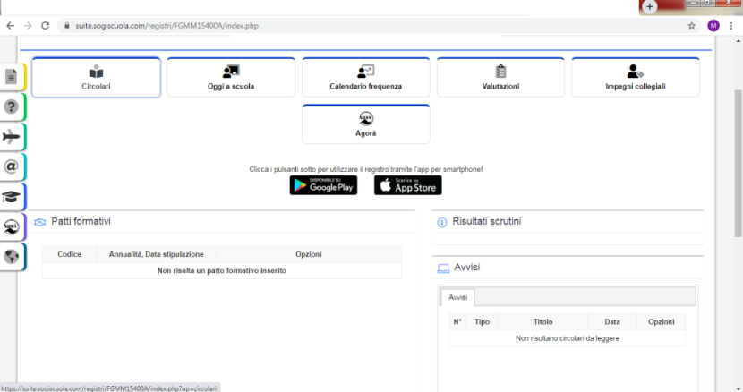

**In questa schermata puoi scegliere cosa vedere**

**Sur cet écran, vous pouvez choisir ce que vous voulez voir**

**On this screen you can choose what to see**

**في هذه الشاشة يمكنك اختيار ما تريد رؤيته**

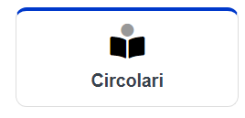**Per leggere le circolari che vengono inviate dalla scuola**

**Pour lire les circulaires envoyées par l'école**

**To read the circulars sent by the school**

**لقراءة التعاميم المرسلة من قبل المدرسة**

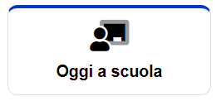

**La giornata:Comunicazioni,Registro del corso, Compiti**

**Le jour:Les communications, Journal de cours, Devoirs**

**The day:Communications,Course log,Homework**

**اليوم: الاتصالات ، سجل الدورة ، الواجب المنزلي**

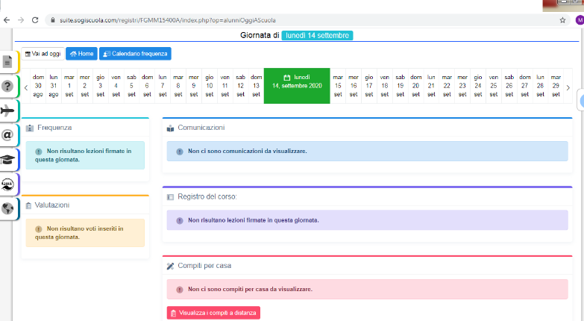

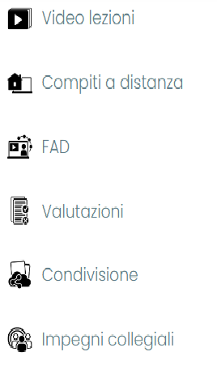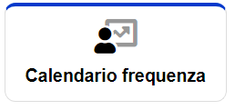**Per visualizzare i dati relativi alla propria frequenza**

**Pour afficher vos données de fréquence**

**To view your frequency data**

**لعرض بيانات التردد الخاصة بك**

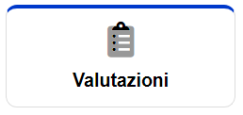**Per visualizzare i propri voti**  
**Pour voir vos notes**

**To view your grades**

**لعرض درجاتك**

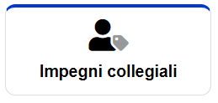**L'area impegni collegiali non è attiva**

**La zone d'activité collective n'est pas active**

**The collective activity area is not active**

**منطقة النشاط الجماعي غير نشطة**

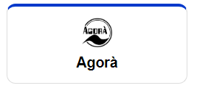

**AGORA' è la piattaforma per la didattica a distanza più completa in Italia.**

**AGORA’ est la plateforme d'apprentissage à distance la plus complète d'Italie.**

**AGORA’ is the most complete platform for the distance learning in Italy.**

**AGORA هي منصة التعلم عن بعد الأكثر اكتمالاً في إيطاليا.**



**VIDEO LEZIONI**

**Il docente invita la/le classi o singoli studenti. L’alunno entra dal registro e tutto rimane nel registro,**

**il server della videochiamata è SOGI, non si devono chiedere altri documenti per la privacy. Dal momento che lo studente entra si segna l’ora di presenza.**

**LEÇONS VIDÉO**

**L'enseignant invite la (les) classe (s) ou les élèves individuels. L'élève entre dans le registre et tout reste dans le registre,**

**le serveur d'appel vidéo est SOGI, vous n'avez pas à demander d'autres documents pour la confidentialité. À partir du moment où l'étudiant entre, l'heure de présence est marquée.**

**VIDEO LESSONS**

**The teacher invites the class (s) or individual students. The pupil enters the register and everything remains in the register, the video call server is SOGI, you do not have to ask for other documents for privacy. From the moment the student enters, the time of attendance is marked.**

**دروس الفيديو**

**يدعو المعلم الفصل (الفصول) أو الطلاب الفرديين. يدخل التلميذ في السجل ويبقى كل شيء في السجل ،**

**خادم مكالمات الفيديو هو SOGI ، ولا يتعين عليك طلب مستندات أخرى للخصوصية. من لحظة دخول الطالب ، يتم تحديد وقت الحضور**

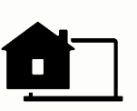

**COMPITI A DISTANZA**

**Il docente assegna alla classe o a singoli alunni specifici compiti. Il docente monitora la lettura o il compimento dell’esercizio. Possono essere caricati facilmente file audio, video, documenti**

**L’alunno lavora facilmente, anche da cellulare.**

**L’applicazione allega file si può trasformare in foto e quindi raccogliere gli esercizi scritti a mano.**

**TÂCHES À DISTANCE**

**L'enseignant attribue des tâches spécifiques à la classe ou à des élèves individuels. L'enseignant surveille la lecture ou l'achèvement de l'exercice. Les fichiers audio, vidéo et document peuvent être téléchargés facilement**

**L'élève travaille facilement, même à partir d'un téléphone portable.**

**Les fichiers joints à l'application peuvent être transformés en photos puis collecter des exercices manuscrits.**

**DISTANCE TASKS**

**The teacher assigns specific tasks to the class or to individual students. The teacher monitors the reading or completion of the exercise. Audio, video, document files can be uploaded easily**

**The pupil works easily, even from a mobile phone.**

**The application attach files can be transformed into photos and then collect handwritten exercises.**

**مهام المسافات**

**يقوم المعلم بتعيين مهام محددة للفصل الدراسي أو للطلاب الفرديين. يراقب المعلم قراءة أو إكمال التمرين. يمكن تحميل ملفات الصوت والفيديو والمستندات بسهولة**

**يعمل التلميذ بسهولة ، حتى من الهاتف المحمول.**

**يمكن تحويل ملفات إرفاق التطبيق إلى صور ثم جمع التدريبات المكتوبة بخط اليد.**

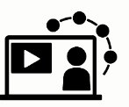

**I CPIA possono prevedere la fruizione a distanza (FAD) di una parte del percorso, “in misura di regole non superiore al 20% del monte ore complessivo del periodo didattico”.**

**Le CPIA peut prévoir l'utilisation à distance (FAD) d'une partie du cours, "dans la mesure des règles ne dépassant pas 20% du nombre total d'heures de la période d'enseignement".**

**The CPIA can provide for the remote use (FAD) of a part of the course, "to the extent of rules not exceeding 20% ​​of the total number of hours of the teaching period".**

**يمكن أن يوفر CPIA للاستخدام عن بعد (FAD) لجزء من الدورة ، "في حدود القواعد التي لا تتجاوز 20 ٪ من إجمالي عدد ساعات فترة التدريس".**